**关于《中国民生信托-至信478号国瑞苏州项目集合资金信托计划投后监管服务协议》合同编号：2018-MSJH-39-13号第三期监管服务费收费申请**

中国民生信托有限公司：

我司于2018年6月22日派驻监管人员李文军身份证号：110101196804120038进驻苏州国瑞地产有限公司，并于当天办理了印鉴交接，开始了与苏州国瑞地产有限公司共同管理的监管工作。根据监管服务协议约定监管服务费为：监管服务费标准为42000元/月（1400元/日），于信托计划成立之日起每年的3月15日、6月15日、9月15日、12月15日及该期信托单位终止日后的10个工作日内支付。截至2019年11月15日，我司实际监管天数为153天。贵公司应付我司第三期（2019年6月16日至2019年11月15日）监管服务费214200元，特此申请。

北京康正宏基房地产评估有限公司

2019-11-20

附件1：首次印鉴交接清单

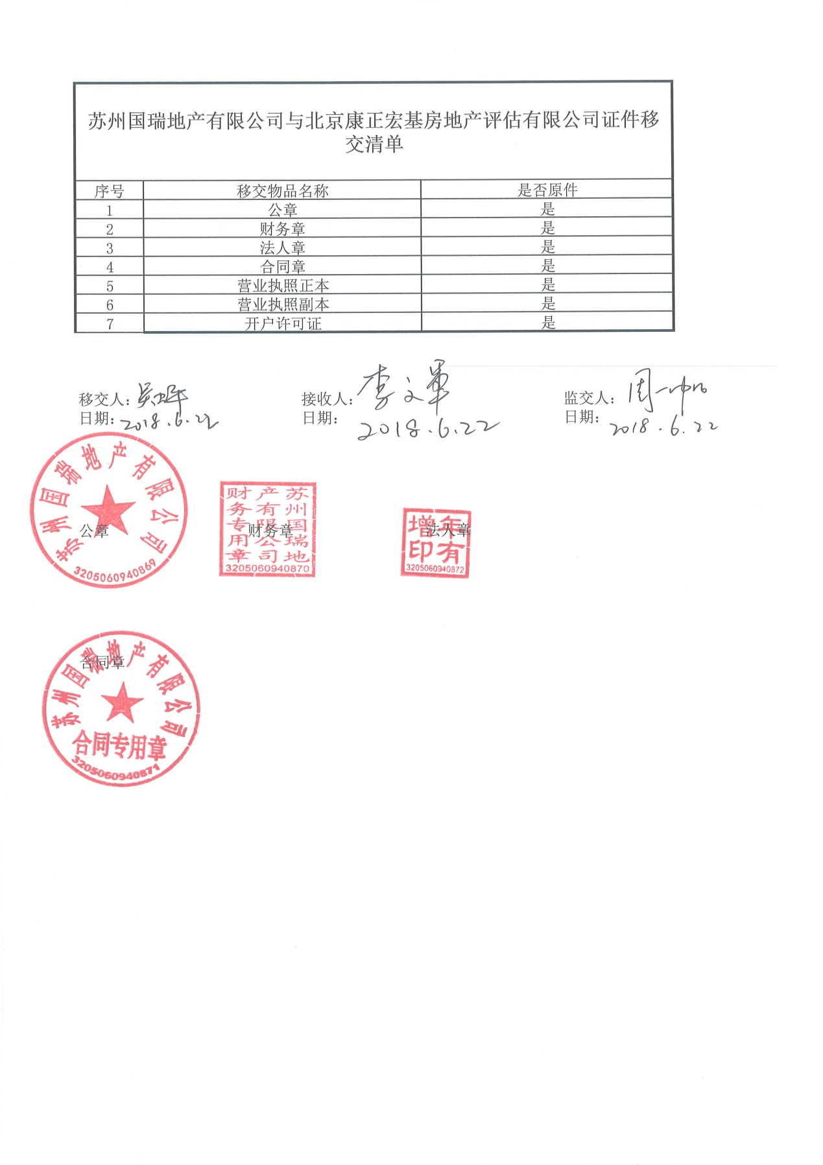

附件2： 支付信息

户 名：北京康正宏基房地产评估有限公司

纳税人识别号：91110106722616974K

开 户 行：交通银行北京中轴路支行

开户账号：110060739012015026873

行 号：交739

地 址：北京市丰台区芳城园一区16号楼2层2门配套公建01

电 话：82253558

附件3：监管退场交接清单

